Регистрация программы
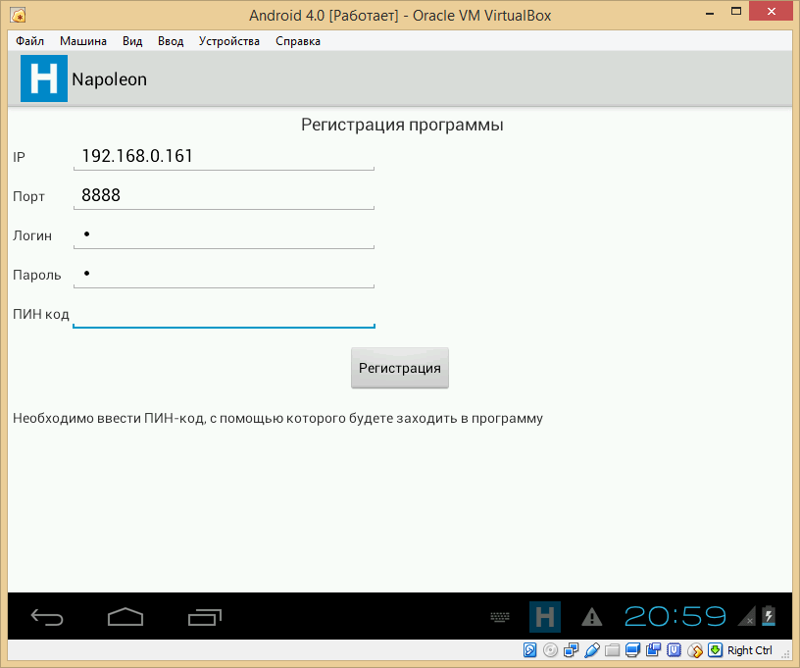

При установки программы требуется ввести ПИН-код.
На сервере будет записан IMEI телефона и hash для пин-кода. Если к агенту уже привязан телефон, то проводится проверка IMEI. Если не совпадает, выдается сообщение пользователь не определен. IMEI можно удалить/изменить в NapoleonAdministrator. Там же можно сбросить пин-код и установить авторизацию по пин-коду. Если установить галочку Сбросить PIN, на планшет при синхронизации придет команда регистрации. После регистрации КПК на сервере флаг сбрасывается.
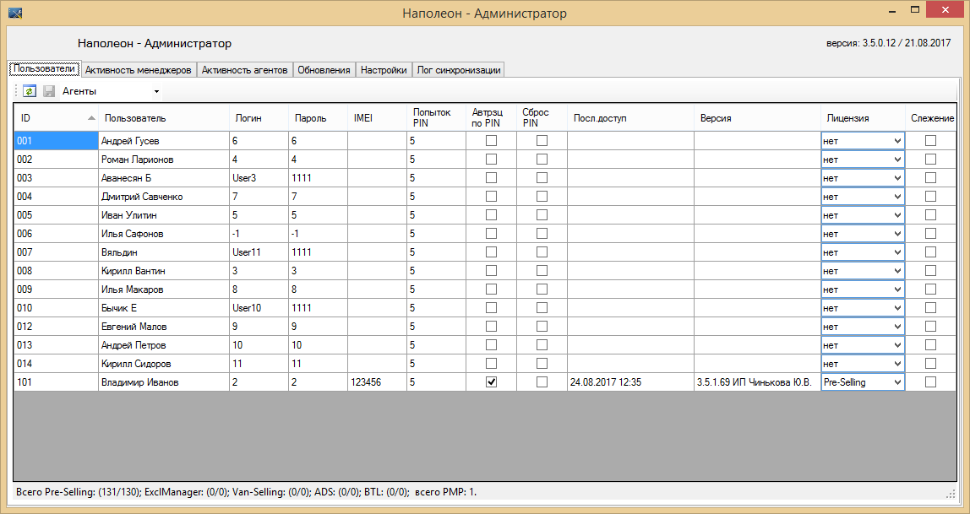
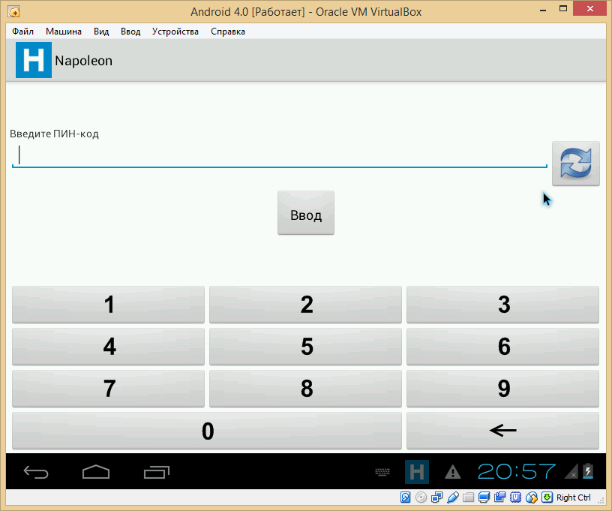
Окно авторизации по пин-коду на КПК.
Если число попыток больше разрешенных — доступна будет только кнопка обмена с сервером. По которой можно получить запрос на смену пин-кода.

